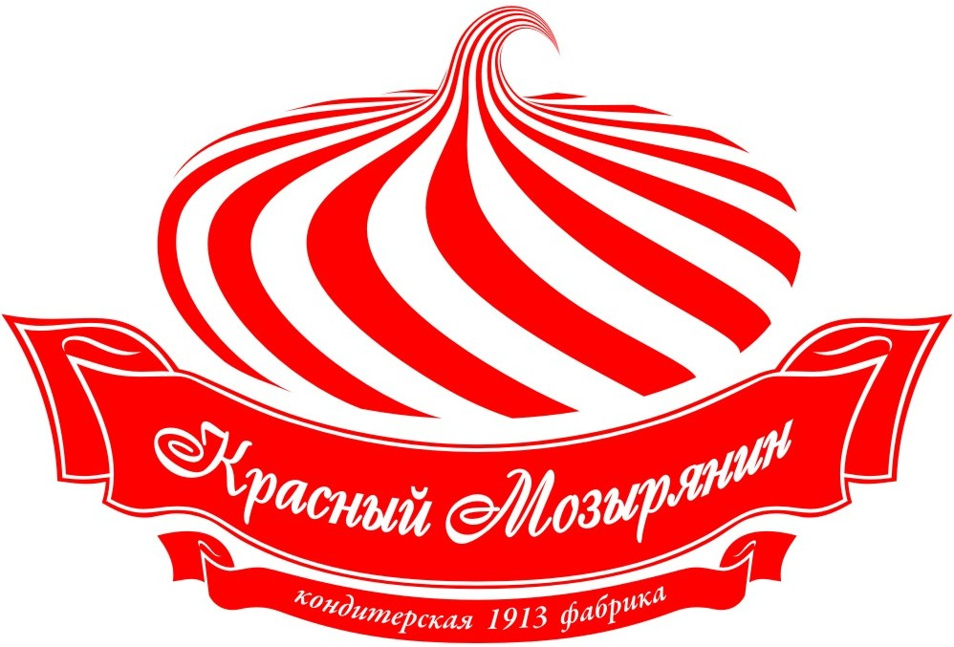

___________________________________________________________________________________________________

Коммерческое предложение ОАО «Красный Мозырянин»

ОАО «Красный Мозырянин» ˗ одно из самых динамично развивающихся предприятий пищевой промышленности Беларуси. История предприятия начинает свое летоисчисление с 1913 года в г. Наровля.

Кондитерская фабрика «Красный Мозырянин» производит кондитерские изделия: зефир, пастилу, ирис, мармелад, а также конфеты «Щедровушка сгущенкина», которые изготавливаются по рецептуре 40-х годов 20 века. Наше кондитерское предприятие находится в Республике Беларусь, Гомельской области в г.Наровля. Предприятие нацелено на плодотворное сотрудничество с торговыми организациями, оптовыми базами.

Выпускаемая продукция соответствует требованиям установленными ТНПА, качество продукции контролируется в соответствии с утвержденной руководителем схемой производственного контроля согласованной с центром гигиены и эпидемиологии.

Конкурентные преимущества:

Отличительными особенностями сахаристых кондитерских изделий торговой марки «Красный Мозырянин» являются богатство и разнообразие рецептур, насыщенный вкус, применение натуральных добавок, отсутствие консервантов. Продукция обладает высокой питательной ценностью изготавливаются кондитерские изделия из натуральных ингредиентов без применения синтетических красителей, заменителей сахара, усилителей вкусов, искусственных ароматизаторов. Продукция имеется на складе предприятия от 100 тонн.

Мы готовы предложить следующие условия поставки: самовывоз, помощь в поиске логистических компаний.
Работаем на условиях предоплаты.

Реквизиты предприятия:
ОАО «Красный Мозырянин», Республика Беларусь, 247802, г. Наровля, ул. Фабричная,2 ,УНП 400019551 ОКПО 00390461, р/сBY57AKBB30120073015103300000
e-mail: ved. korovka@mail.ru, тел.+375235543305, сайт www.korovka.by

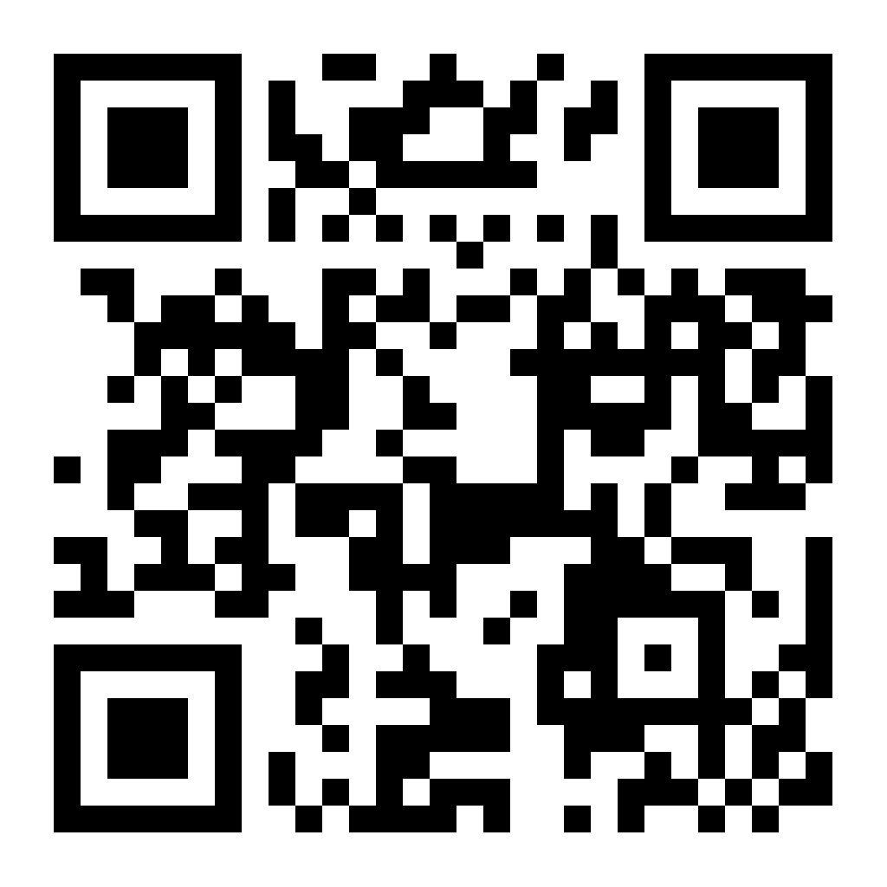

Контактные данные: Начальник ОВЭД и М Лариса Навицкая, тел. +37533 616-62-88 (WhatsApp, Telegram), специалист ОВЭД и М Анастасия Торопова +37529 593-18-47 (WhatsApp, Telegram), e-mail: ved.korovka@mail.ru

